NullPointer-bug管理系统

需求确认书

Ver:

客户方签字：

项目负责人签字：

目录

1 概述 3

1.1 编写目的 3

1.2 项目背景 3

1.3 文档团队 3

1.4 项目管理团队 3

1.5 项目假设与约束 3

2 项目前景与范围 4

2.1 项目前景 4

2.2 项目范围 4

3 需求概述 4

3.1 角色(用户)分析 4

3.2 产品特性 5

3.3 功能列表 5

3.4 权限列表 5

4 功能性需求 6

5 非功能性需求 11

5.1 指标参数 11

5.1.1 性能参数 11

5.1.2 并发用户数 11

5.1.3 数据容量 11

5.2 硬件服务器及网络需求 12

5.2.1 网络拓扑 12

5.2.2 软硬件环境 12

5.2.3 网络需求 12

5.3 扩展性 12

5.4 安全性 12

5.5 可用性 12

5.6 可维护性 13

5.7 可靠性 13

5.8 运营培训需求 13

5.9 兼容性要求 13

6 附录 13

6.1 修改记录 13

# 概述

## 编写目的

本文档包含北戴河数字化二期工程—北戴河家庭旅馆管理系统的功能性需求以及非功能性需求方面的内容，由北戴河产业中心负责人武主任和佳诚公司项目开发小组-落实组共同整理完成，经双方经手人联合签字后作为项目开发、测试、验收的最主要依据文献）

本文档中所有出现界面原型部分，仅作为功能、流程等之辅助说明用途，不作为最终界面验收依据。界面相关的约束由界面原型文档补充说明。

## 项目背景

项目名称：北戴河数字化工程二期-北戴河家庭旅馆管理系统

项目的提出方：北戴河产业中心

项目目标：为北戴河产业中心提供以旅馆预订和入住登记为基础的基本旅馆管理平台

## 文档团队

孟双英

## 项目管理团队

PM：孟双英

产品经理：常帅

用户体验、测试工程师：高雪莉

开发工程师：刘海燕

## 项目假设与约束

约束条件：1.开发人员少。

2.开发期限短。

假设：

# 项目前景与范围

## 项目前景

该项目主要是为了提高北戴河区家庭旅馆的可管理性，减少旅客的投诉，提高家庭旅馆的工作效率，创建高效、文明的旅游社区家庭旅馆。

## 项目范围

项目范围：

项目需要完成网上预订，住宿登记，结账退宿，旅客信息统计，收入统计等基本的旅馆管理功能

超出范围：

系统不包含网上结算功能

# 需求概述

## 角色(用户)分析

本软件的最终用户是北戴河产业中心人员、北戴河家庭旅馆老板以及各地游客。

北戴河家庭旅馆老板：知识水平不高，平均年龄偏老，计算机操作水平较差，会经常并频繁的使用系统。

北戴河产业中心人员：知识水平相对较高，计算机操作水平较好，使用频度一般。

旅客：无法估计，各色人都有可能，不经常使用。

**

## 产品特性

本项目是一个独立的软件，不予其他系统发生接触，主要实现对家庭旅馆的管理功能，操作简便。详细的功能列表见3.3节，详细的需求见4.功能性需求。

## 功能列表

注册旅馆、登记旅客入住、发布客房、处理预订、统计旅客信息、统计旅馆营业额、查看旅馆信息，搜索旅馆、网上预订、网上退订、下发通知

## 权限列表

家庭旅馆老板：注册旅馆信息，登记入住自己旅馆的旅客信息，维护自己旅馆的客房信息，处理自己旅馆的旅客网上预订信息，查看自己旅馆的旅客信息以及营业额信息。

产业中心管理员：查看所有旅馆信息，查看旅馆的入住情况预计预订情况，给家庭旅馆下发通知。

旅客：搜索家庭旅馆，查看各家庭旅馆的客房和设施情况，预订客房。

# 功能性需求

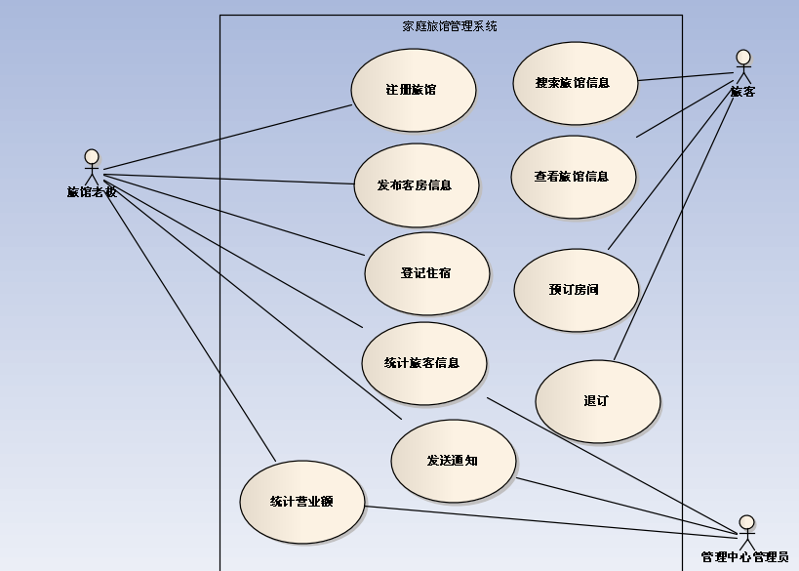

用例名：

发布客房信息：

干系人利益：

旅馆老板：方便、快捷

前置条件：旅馆老板成功登录系统

基本流程：

旅馆老板选择发布新客房

系统提示填写客房信息

旅馆老板填写客房信息并提交

系统保存客房信息

扩展流程：

旅馆老板填写的客房信息不符合规则，系统提示重新填写

后置条件：旅客查看旅馆信息可以看到新发布客房信息

用例名：

搜索旅馆信息：

干系人利益:

旅客：方便、快捷

基本流程：

旅客提交搜索条件

系统查询符合条件的旅馆信息

扩展流程：

系统没有搜索到符合条件的旅馆信息，提示旅客没有符合条件的旅馆信息

用例名：

查看旅馆信息：

干系人利益：

旅客：方便、快捷

前置条件：旅客搜索到符合条件的旅馆信息

基本流程：

旅客选择某旅馆进行查看

系统展示旅馆的详细客房，地域，环境等信息

旅客选择自己中意的客房查看

系统展示客房具体的价格，配套设备等信息

扩展流程：

无

用例名：

注册旅馆：

干系人利益：

旅馆老板：方便操作

信息中心：信息尽可能的全

基本路径：

旅馆老板选择注册旅馆

系统提示输入旅馆注册信息

旅馆老板填写注册信息并提交

信息中心管理员审核通过

系统反馈给旅馆老板注册成功信息

扩展路径：

旅馆老板输入的注册信息不合规则，系统提示重新填写

信息中西管理员审核旅馆注册不通过，系统提示旅馆老板注册失败以及失败的原因

用例名：

登记注册：

干系人利益：

旅馆老板：准确、快捷

前置条件：旅馆老板成功登录系统

基本流程：

旅馆老板选择登记住宿

系统提示输入入住信息（包括旅客和房间信息）

旅馆老板输入信息并提交

系统保存入住信息，并提示保存成功

扩展流程：

如果旅客已预订了客房，老板直接查找旅客的预订信息，在预订信息里直接标记旅客入住，系统保存入住信息

旅馆老板输入的入住信息不符合规则，系统提示旅馆老板重新填写

用例名：

退订：

干系人利益：

旅客：

前置条件：旅客预订房间后

基本流程：

旅客选择预订查询

系统提示旅客输入身份证号

旅客输入身份证号

系统展示用户预订房间的信息

旅客选择退订业务

系统提示输入接收退定金的银行账户

旅客输入银行账户提交

系统声明银行账户必须保证正确，否则由此造成的定金无法退还，旅客自己承担责任

旅客确认系统声明

系统提示退订成功，并通过网上银行将定金退还到旅客账户

扩展流程：

系统没有找到旅客输入的身份证相关的预订信息提示旅客没有相关的预订信息

用户输入的银行账户不合法，系统无法退还预定金

用例名：

预订房间：

干系人利益：

旅客：方便、快捷

前置条件：旅客查看旅馆信息后

基本流程：

旅客选择预订客房

系统提示旅客输入入住的时间以及自己的基本的身份信息

旅客输入相应信息并提交

系统提示用户网上交付50%定金

旅客通过网上银行交付系统指定的定金

系统返回给旅客预订成功的信息

扩展流程：

旅客输入的基本信息不和规则，系统提示旅客重新输入

旅客没有交付预定房间的定金，系统取消旅客的预订信息

用例名：

发布通知：

干系人利益：

旅馆老板：及时接收上级通知

信息中心：方便、快捷

前置条件：信息中心管理员成功登录系统

基本路径：

信息中心管理员选择发布通知功能

系统提示输入通知内容，并要求选择接收者

信息中心管理员填写好通知信息并提交

系统保存通知信息，并提示发布成功

扩展路径：

信息中心管理员填写的通知不合规则，系统提示重新填写

后置条件：接收通知的家庭旅馆能成功收到通知信息

用例名：

统计旅客信息：

干系人利益：

产业中心：及时掌握旅客相关信息

前置条件：产业中心管理员成功登录系统

基本流程：

产业中心管理员选择统计旅客信息

系统查询上一个月的所有旅馆的旅客信息并返回

产业中心管理员选择统计日期区间并提交

系统展示产业中心管理员选定日期内的所有旅客信息

用例名：

统计旅客信息：

干系人利益：

旅馆老板：及时掌握旅馆的旅客信息

前置条件：旅馆老板成功登录系统

基本流程：

旅馆老板选择统计旅客信息

系统查询上一个月的入住本旅馆的旅客信息并返回

旅馆老板选择统计日期区间并提交

系统展示旅馆老板选定日期内的入住本旅馆的旅客信息

用例名：

统计营业额：

干系人利益：

旅馆老板：灵活掌握旅馆各时期的营业状况

前置条件：旅馆老板成功登录系统

基本流程：

旅馆老板选择统计营业额

系统查询上一个月的旅馆总营业额并返回给旅馆老板

旅馆老板选择统计日期区间并提交

系统展示旅馆老板选定日期内的旅馆营业额信息

# 非功能性需求

## 指标参数

### 性能参数

在网络情况完全稳定、可靠的情况下，应达到以下指标：

并发用户数支持

>平均并发请求数：8-12个/秒

>峰值并发请求数：18-20个/秒

响应速度

>平均并发时的响应速度：200-300毫秒/请求

>峰值并发时的响应速度：800-1000毫秒/请求]

### 并发用户数

1000

### 数据容量

在《中国统计年鉴2015》中显示，中国程序员数量已达到336.3万人次(2014年底)，假设有大约20%左右的程序员访问并浏览nullpointer网站，那么，就有大约60万左右的程序员会在服务器中留下相应的数据，假设每位程序员平均留下的数据为0.5G，那么总数据即为

0.5*60*10000 = 30万G数据

## 硬件服务器及网络需求

要求有较为快速高效的硬件服务器，能存放大量数据

### 网络拓扑

*[重点画出项目成果将来运行的网络环境。*

*注意：这里是对现有网络环境的分析，是系统的限制因素。]*

### 软硬件环境

无

### 网络需求

无

## 扩展性

增加需求时，能在原有系统上方便的扩展。

## 安全性

无

## 可用性

基本满足程序员能够查询相应的数据和解决应有的问题

## 可维护性

要求有日志记录足够详细，系统一旦出现故障应该有恢复到故障之前的信息和数据的能力

## 可靠性

数据统计要足够的准确，系统应该具有良好的可靠性来满足用户需求

## 运营培训需求

简单的操作培训

## 兼容性要求

网站兼容性要求兼容各大主流浏览器

# 附录

## 修改记录

|  |  |  |  |  |
| --- | --- | --- | --- | --- |
| 版本 | 修改人 | 修改时间 | 修改内容 | 核准 |
| V1.0 | 孟双英 | 2011-8-15 | 文档撰写 |  |
|  |  |  |  |  |
|  |  |  |  |  |